**Četba a interpretace latinských pramenů 3**

Knihovna minoritského kláštera v Opavě, Josef Matyáš Lassler 1738, freska Oslava Boží Moudrosti

Klenbu zaplňuje ústřední výjev Stavby chrámu Moudrosti (Př 9,1) vkomponovaný do iluzivního, bohatě profil. rámu. Trůnící personifikovaná Moudrost dohlíží na stavbu svého chrámu, na její pokyn je z něj vyháněna hloupost (oslík běžící po schodišti). Na čela klenby pak *J. M. Lassler* namaloval Hledání knih zákona v Babylóně (Ezd 6,1: Tehdy král Dáreos rozkázal, aby hledali v bibliotéce mezi poklady složenými v Babyloně.) a Nalezení knih zákona (2 Kr 22,8: Knihu zákona nalezl jsem v domě Hospodinově.). **Ve výsečích a na úsecích pasů klenby je vyobrazeno „sedm řeckých mudrců“ uváděných v souvislosti s životními pravidly, identifikovaných vepsanými jmény (THALES, BIAS, PITTACOS, SOLON, KLEOBULOS, CHEILON, PERIANDROS); doplňují je lat. moralizující devízy.**

1/

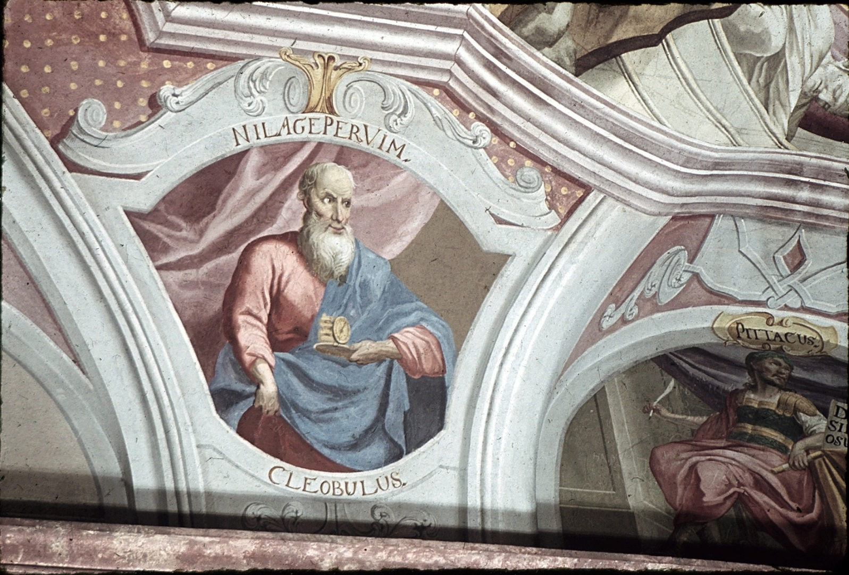

2/

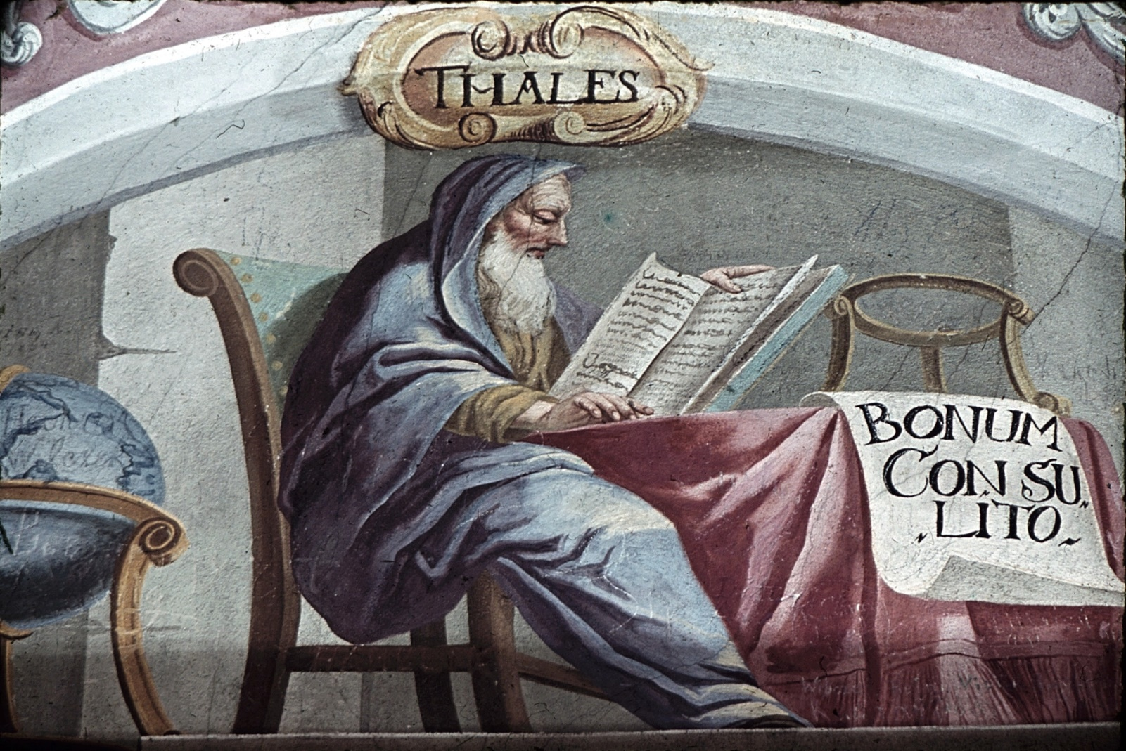

3/

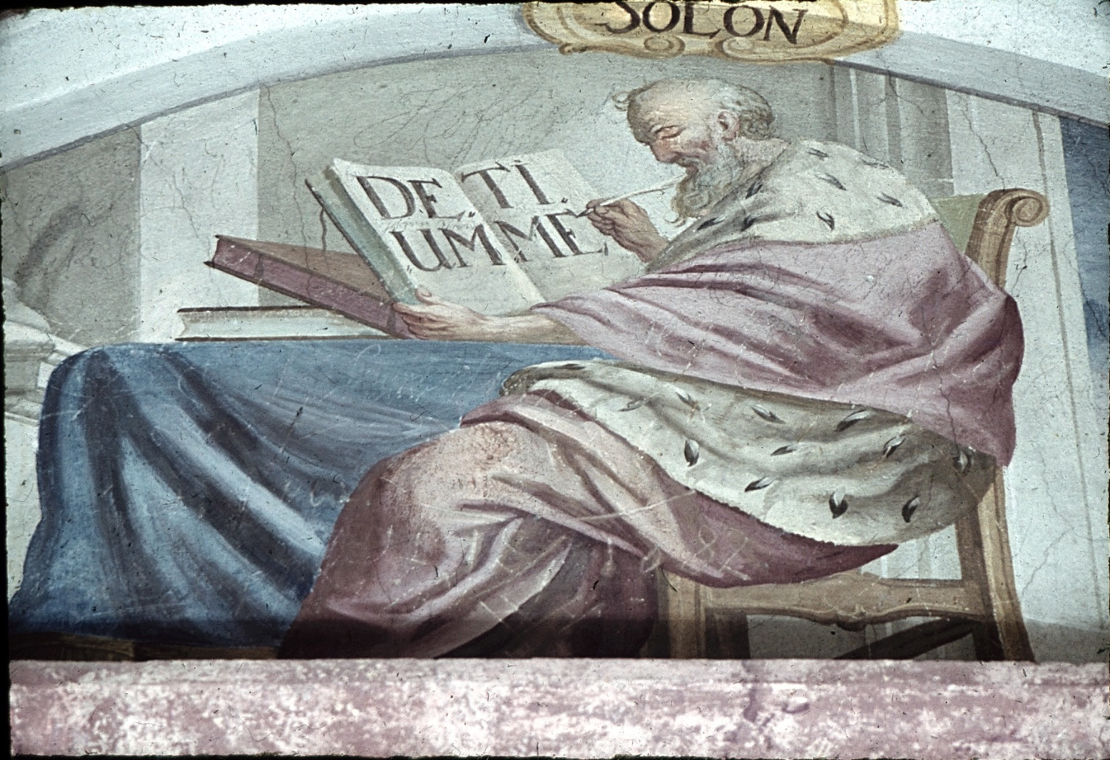

4/

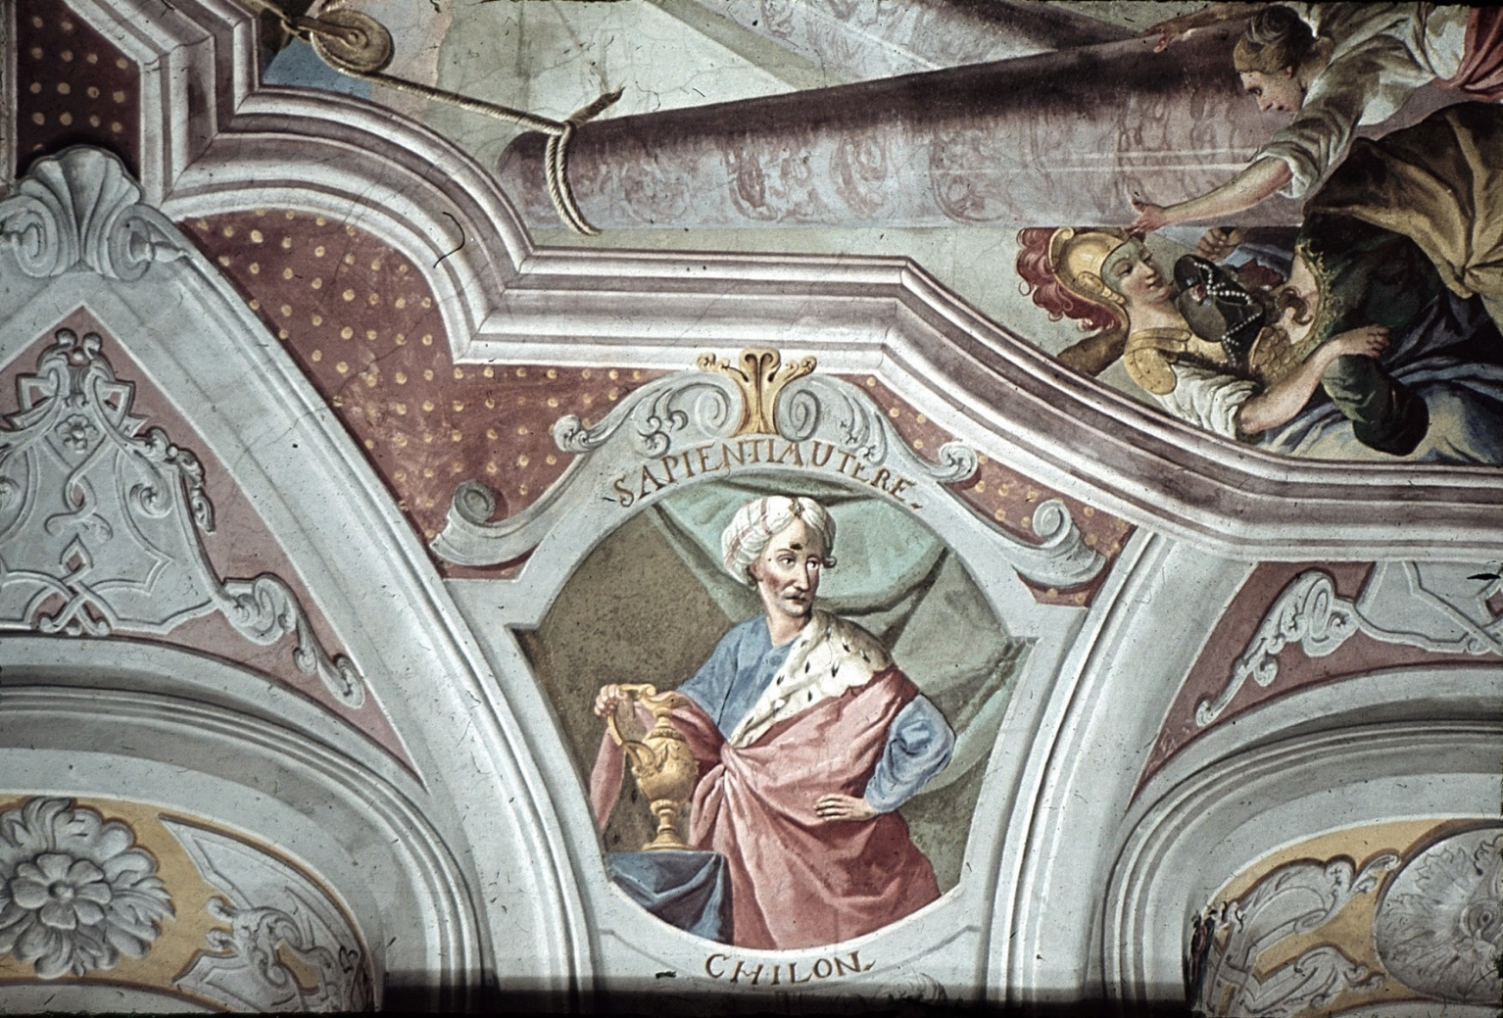

5/

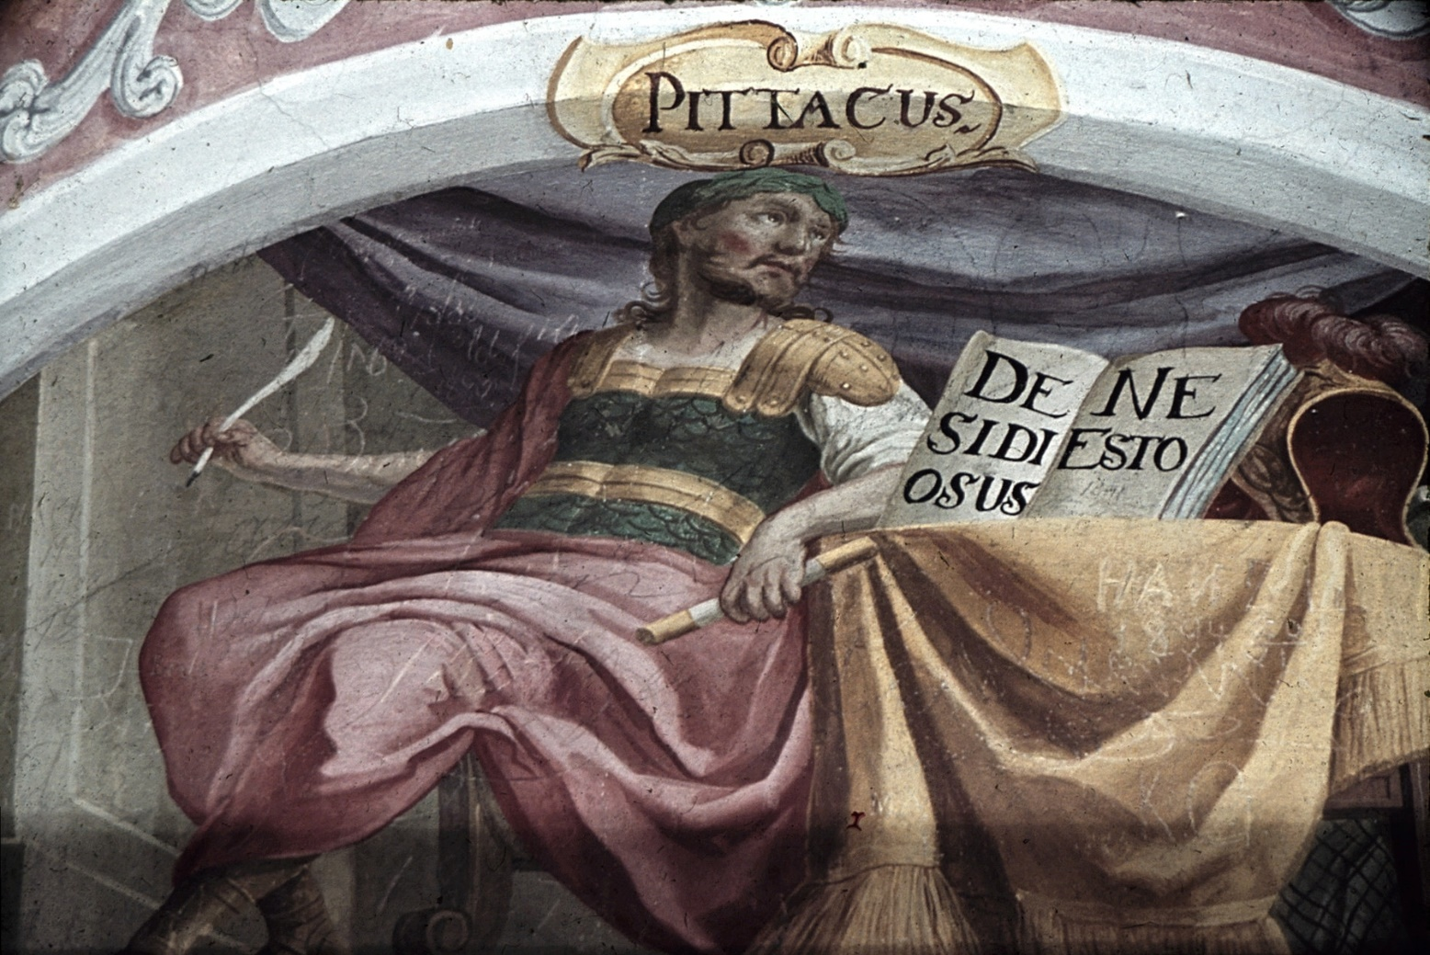

6/

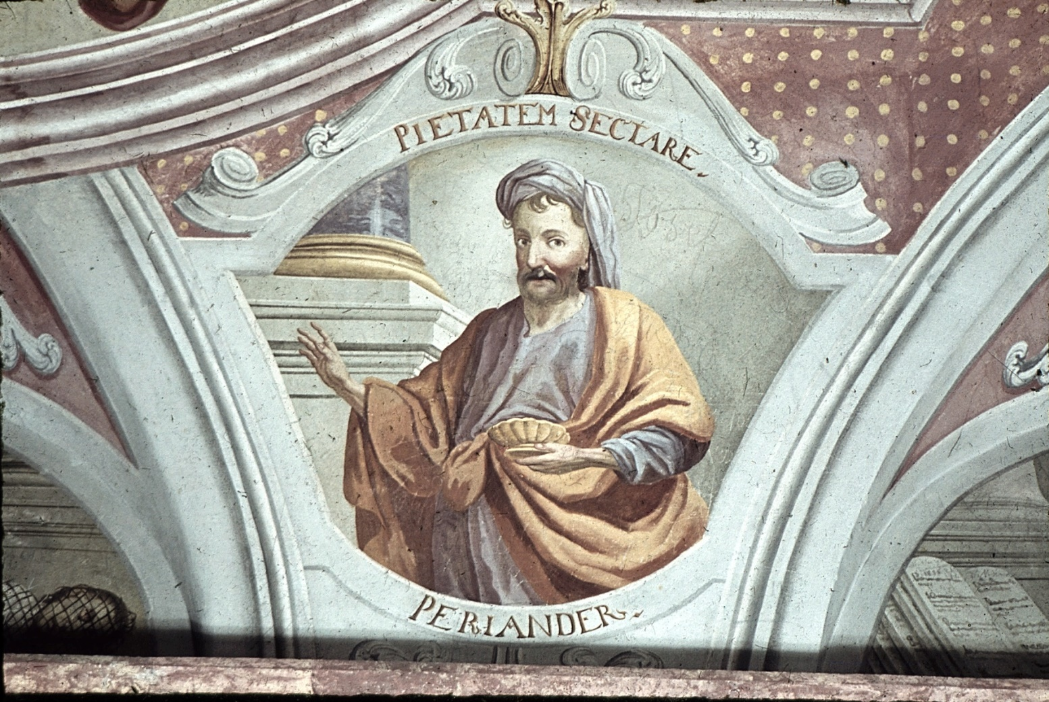

7/

